郑棉周报（20180416--20180420）

棉花现货

1.现货报价
当周（4月16日-4月20日），棉花现货价格CC Index 3128B周度下跌3元/吨，基本持稳，20日报价15482元/吨；外棉FC Index M周度上涨0.58美分/磅，微幅下调，20日报价91.56美分/磅；考特鲁克指数Cotlook A 周度下跌1.25美分/磅，小幅下调，20日报价91.7美分/磅。

2.储备棉轮出
当周（4月16日-4月20日）储备棉轮出第六周轮出销售底价为15031元/吨（标准级价格），较前一周上涨140元/吨；储备棉轮出成交量持续下跌，截至4月19日，累计计划出库84万吨，累计出库成交45.8万吨，成交率为54%；成交最高价16310元/吨，最低价12700元/吨。
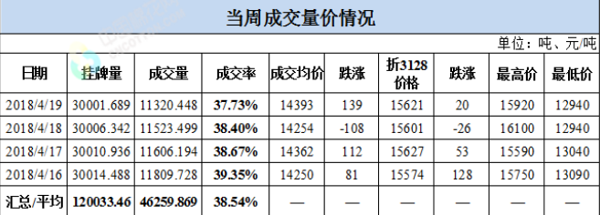

棉花期货

1.仓单数量及有效预报
当周（4月16日-4月20日）仓单加有效预报折现货约40万吨，持续在高位，屡创新高。2018年4月20日仓单数量6383，有效预报2860，折合现货约40万吨。
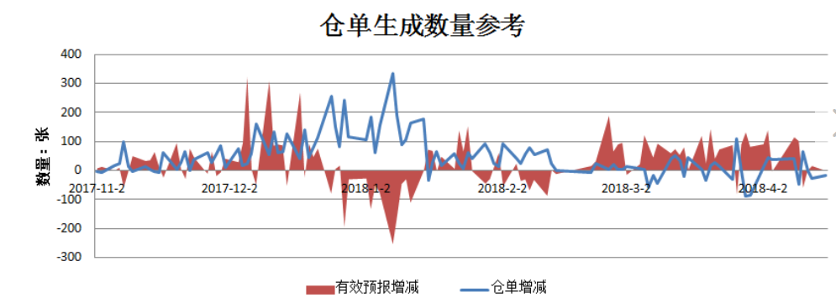

郑棉主力合约收盘价
当周（4月16日-4月20日）郑棉主力合约收盘价下跌30元/吨，4月20日主力合约收盘价15360元/吨，开盘价15370元/吨，全天高价15475元/吨，最低价15360元/吨，下跌30元/吨，跌幅0.19%。
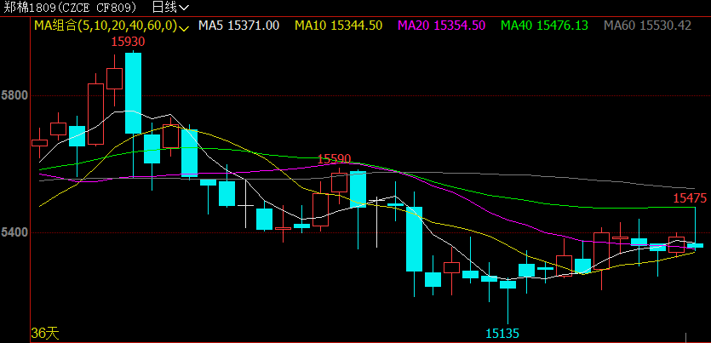

美棉报告
美国农业部每周出口销售报告显示，截至4月12日当周，2017/18年度美棉净签约6.69万吨，环比增2.61万吨，同比增1.32万吨，签约数量占出口预估（4月USDA)比110%，高于五年均值12个百分点；装运8.42万吨，环比减3.19万吨，同比增0.09万吨，装运进度64%，低于5年均值3个百分点。
美国农业部每周作物报告显示，截至4月15日当周，美国棉花种植率为8%，与同期持平，快于五年均值1%。

后市行情研判
储备棉轮出成交率持续下降，市场采购棉花积极性不强，纺织企业并没有积极补库。仓单注册量再创新高，仓单加有效预报折现货约40万吨，交割在即，近月实盘占比133.75%，如此高的实盘占比下预期近月合约价格承压，带动郑棉整体价格弱势。
美棉出口数据强劲，在外盘偏强的格局下，郑棉一直处于窄幅震荡中，基本面暂无利好支撑，上涨动能不足，上方空间有限。15300-15400处压力明显，短期窄幅震荡格局。

交易策略建议
空单建议在15200元/吨附近止盈。

免责声明：本文涉及信息数据及观点仅供参考，不构成买卖之依据。使用前请核实，风险自负。
和合期货研发部
联系电话：0351-7342668/7342558
公司网址：http://www.hhqh.com.cn

